ASSOCIAZIONE

"VERSO IL KURDISTAN - ONLUS"

ALESSANDRIA

I KURDI, UN POPOLO NEGATO

A volte la storia è profondamente ingiusta. Lo è stata continuamente con il popolo Kurdo, il cui territorio, il Kurdistan, è stato smembrato e diviso fra stati diversi: Turchia, Iraq, Iran, Siria e Armenia.

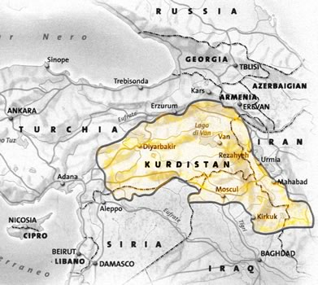

La parte più grande del Kurdistan si trova in Turchia, nell’Anatolia sud-orientale, ed è abitata da 20 milioni di kurdi. Ad essi viene però negato il riconoscimento identitario ed ogni specificità etnica ed culturale (sono vietati l’uso della lingua kurda, la letteratura, la musica, il folclore…) come pure qualsiasi forma di autonomia e di possibilità di sviluppo, mentre le loro manifestazioni per la libertà e la democrazia sono state nel corso degli anni, anche recenti, represse dal governo con inaudita violenza.
Qualche dato: 4000 villaggi bombardati, distrutti ed evacuati, 35000 morti, migliaia di feriti ed invalidi, milioni di profughi interni che popolano le periferie delle grandi città turche, altri che cercano accoglienza nelle città mediorientali ed europee. Questo è il tragico bilancio degli ultimi 20 anni di guerra in Kurdistan condotta dalla Turchia, il secondo paese N.A.T.O, candidato all’ingresso nella Comunità Europea.

IL SINDACATO DEGLI INSEGNANTI - EGITIM SEN

Con circa 210.000 insegnanti iscritti, Egitim Sen è il piu’ grande sindacato dei lavoratori della scuola della Turchia e del Medio Oriente, affiliato alla Confederazione Kesk. Fin dalla sua fondazione, avvenuta nel 1995, il Sindacato mantiene una clausola del proprio Statuto che difende il diritto di ogni individuo a ricevere l’insegnamento nella propria lingua madre.
Dieci mesi fa, lo Stato turco ha avviato una causa contro Egitim Sen che si è conclusa con la decisione di chiusura forzata del Sindacato, basata sul fatto che la difesa del diritto alla lingua rappresenterebbe un attacco all’indivisibilità dello Stato turco.
Negli anni novanta, numerosi attivisti del Sindacato sono stati assassinati per strada, altri incarcerati. Per colpire il Sindacato si ricorre inoltre ai trasferimenti: negli ultimi anni, ben 1000 insegnanti aderenti all’Egitim Sen sono stati spostati in altre zone della Turchia (16 sono di Siirt), in modo particolare verso le aree piu’ nazionaliste come,ad esempio, le città di Kutahya, Yozgat e Cannakkale.
Contro la decisione di chiusura del Sindacato, Egitim Sen ha gia’ avviato le procedure
necessarie per presentare un ricorso a Strasburgo e, nel contempo, ha lanciato un appello ai colleghi insegnanti, ai sindacalisti, ai politici e ai cittadini europei affinche’ forniscano il loro sostegno.

L’EDUCAZIONE SCOLASTICA IN TURCHIA

In Turchia, esistono due sistemi scolastici: quello cosiddetto “normale”, con lezioni dalle ore 8 alle ore 16.00, ovvero alle 17.00, e quello “a due gruppi”, con il primo gruppo che
frequenta le lezioni dalle ore 5.00 alle ore 11.30, mentre il secondo dalle ore 12.00 alle ore 17.30.
In generale, in Turchia, il 60% delle scuole seguono il sistema “normale”. Nell’area di Siirt dove vogliamo realizzare il progetto, prevale invece il sistema a due turni.
Considerando una media di 55 alunni per classe, nell’arco dell’intera giornata, gli insegnanti devono gestire ben 110 bambini. Come se ciò non bastasse gli insegnanti scarseggiano: mediamente, si ha un in segnante ogni 35 alunni.
Vi è poi il problema della lingua, poiché i bambini kurdi ricevono l’istruzione in una lin-
gua, il turco, che non è la loro lingua madre usata quotidianamente nelle famiglie e che percio’ non padroneggiano. Per quanto riguarda il tasso d’iscrizione all’Università, a Siirt, esso è pari al 2%, il peggiore di tutta la Turchia, dopo Hakkari. La maggior parte delle persone che frequentano l’università provengono dalle scuole militari.

IL NOSTRO PROGETTO

Nell’incontro che abbiamo avuto a marzo 2005, l’Egitim Sen di Siirt ci ha presentato un
progetto, elaborato dagli stessi insegnanti e destinato ai bambini provenienti da famiglie
di rifugiati interni che sono stati costretti a lasciare i loro villaggi bombardati e distrutti dall’esercito turco.
L’obiettivo che si propone il progetto è quello di arginare gli effetti nefasti della migrazione forzata sulle condizioni economiche delle famiglie e sull’educazione dei ragazzi, in particolare il diffuso fenomeno dell’abbandono scolastico, dovuto essenzialmente all’esigenza di svolgere lavoretti in strada per arrotondare i magri bilanci familiari. Per questi bambini e ragazzi la frequenza scolastica non è solo opportunità di apprendimento, ma soprattutto un salvavita, specialmente per le femmine, che rimangono ampiamente penalizzate rispetto ai maschi nella loro istruzione. Le ragazze che il queste realtà abbandonano presto la scuola diventano purtroppo l’anello debole della società, soggette a gravi rischi di abusi e malattie.

Il progetto, denominato “Goc Cocuklarmi Topluma Kazandirma Projesi”, intende offrire un supporto alle bambine e ai bambini di Siirt, attivando veri e propri doposcuola, con corsi di danze popolari, disegno, teatro, insegnamento di strumenti musicali (baglama, chitarra, flauto…), oltre ad attività di sostegno scolastico (corsi di alfabetizzazione, di lingue, di matematica) e un servizio di consulenza psicologica gratuita per le famiglie.
Il corso sara’ preceduto da un’inchiesta sui fabbisogni scolastici nel territorio.
Il progetto coinvolgerà 125 ragazze e ragazzi e avra’ un costo complessivo di 8.150 euro.

Lanciamo un appello a tutti i cittadini sensibili e solidali, alle famiglie, agli studenti, affin-
che’ questo progetto , per il quale il Comune di Casale Monferrato ha già avviato una raccolta di fondi, diventi presto realtà.

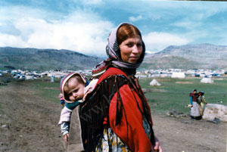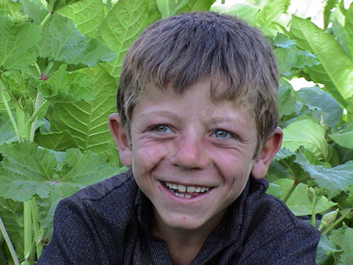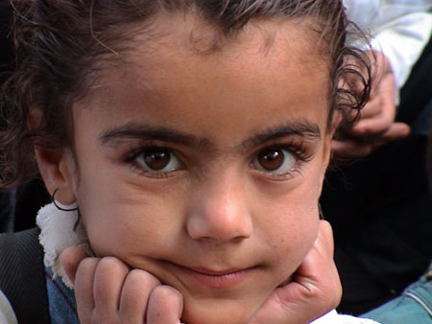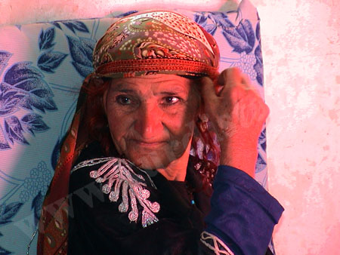

Per ulteriori informazioni:

Antonio Olivieri
Lucia Giusti

Via Cavour 27 – Alessandria
Presso Camera del Lavoro

Tel. 0131-308233

